ДЕРЖЛІКСЛУЖБА

ДЕРЖАВНА СЛУЖБА З ЛІКАРСЬКИХ ЗАСОБІВ
ТА КОНТРОЛЮ ЗА НАРКОТИКАМИ У КІРОВОГРАДСЬКІЙ ОБЛАСТІ

вул. Преображенська, 2, м. Кропивницький, 25006, тел/факс: (0522) 32-14-41,
е-mail: dls.kr@dls.gov.ua Код ЄДРПОУ 37059505

___________________ № _____________ | На №______________ від _____________

Уповноваженим особам аптечних та лікувальних закладів Кіровоградської області

Звертаємо Вашу увагу, що змінився дизайн інтерфейсу офіційного веб-сайта ДЕРЖЛІКСЛУЖБИ (https://www.dls.gov.ua/), у зв’язку із чим змінився порядок ознайомлення з розпорядженнями та листами Державної служби України з лікарських засобів та контролю за наркотиками щодо встановлення заборони та поновлення обігу лікарських засобів.
Для ознайомлення із зазначеною вище інформацією, необхідно виконати наступну послідовність дій:
1) знайти сайт Державної служби України з лікарських засобів та контролю за наркотиками (https://www.dls.gov.ua/);

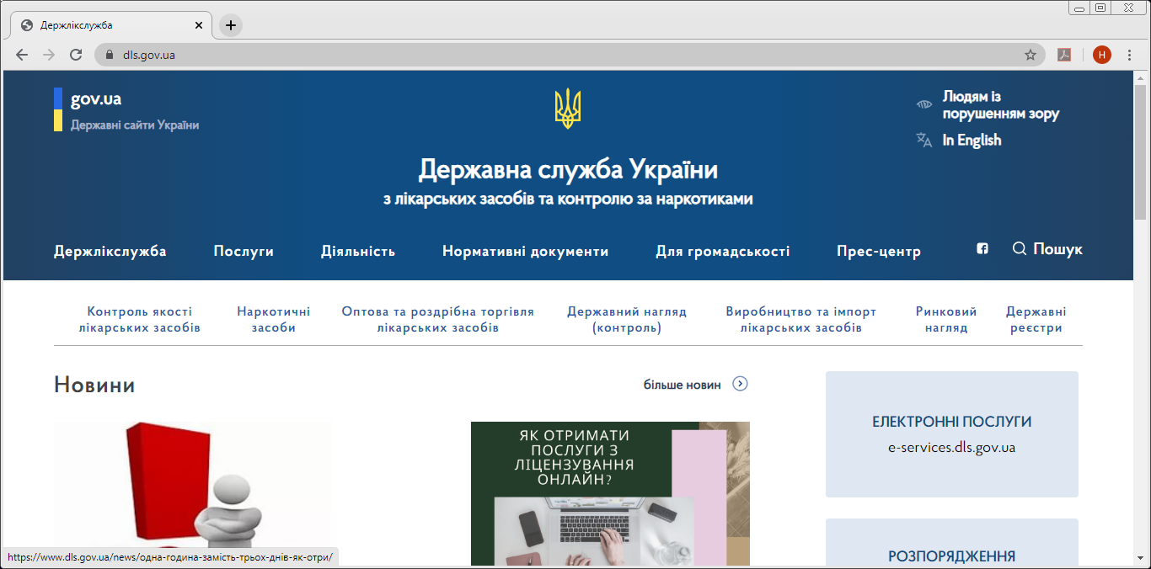
2) дочекатися повної загрузки інформаційного наповнення сторінки;

3) праворуч на головній сторінці розділ натиснути РОЗПОРЯДЖЕННЯ ДЕРЖЛІКСЛУЖБИ.
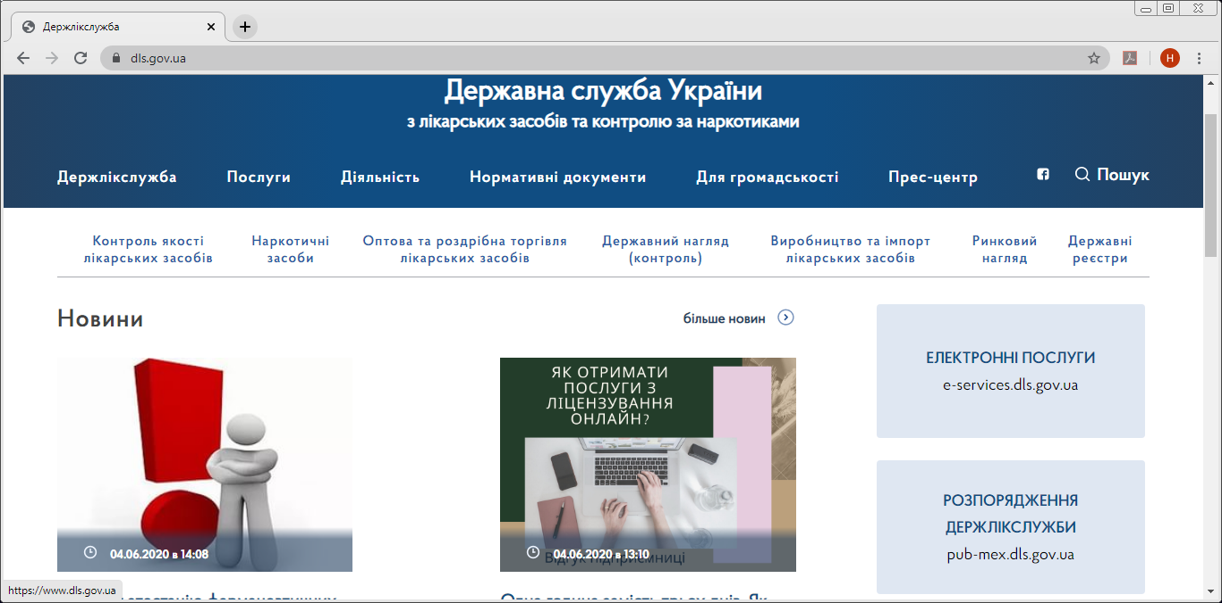

З повідомленнями про встановлення заборони та поновлення обігу лікарських засобів можна ознайомитися також на офіційному веб-сайті Державної служби з лікарських засобів та контролю за наркотиками у Кіровоградській області.
Для переходу до зазначеної вище інформації, необхідно виконати наступну послідовність дій:
1) знайти сайт Державної служби України з лікарських засобів та контролю за наркотиками (https://www.dls.gov.ua/);
2) дочекатися повної загрузки інформаційного наповнення сторінки;
3) на сторінці натиснути ДЕРЖЛІКСЛУЖБА (зліва);

4) натиснути розділ ТЕРИТОРІАЛЬНІ ОРГАНИ ДЕРЖЛІКСЛУЖБИ;

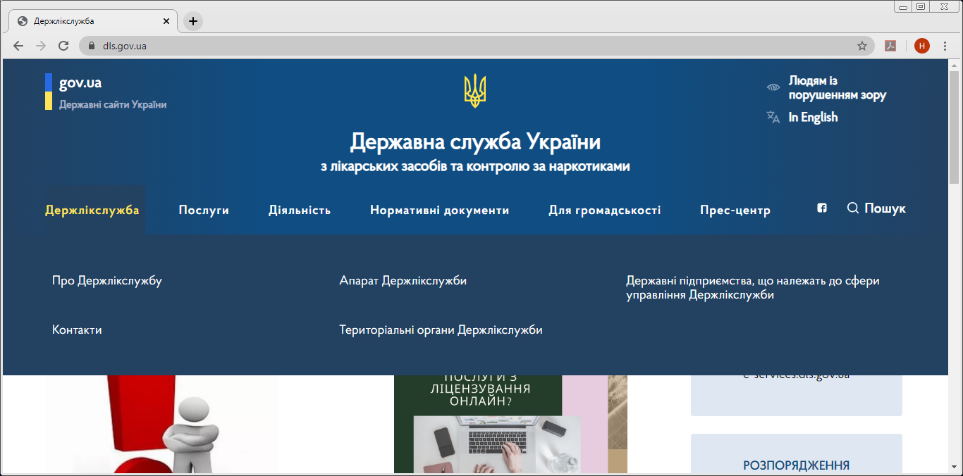

5) обрати в переліку областей «Кіровоградська область»;

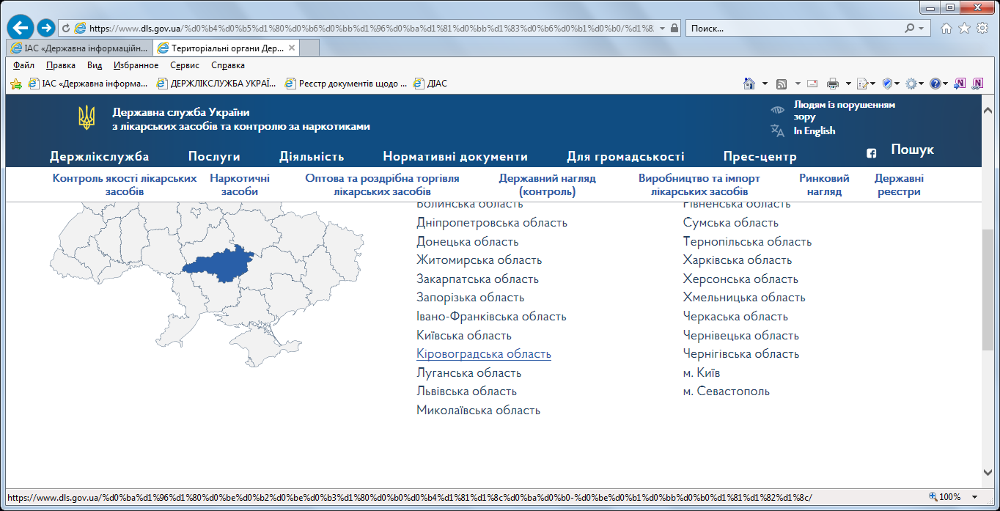

6) натиснути ПОВІДОМЛЕННЯ ДЛЯ СГД;
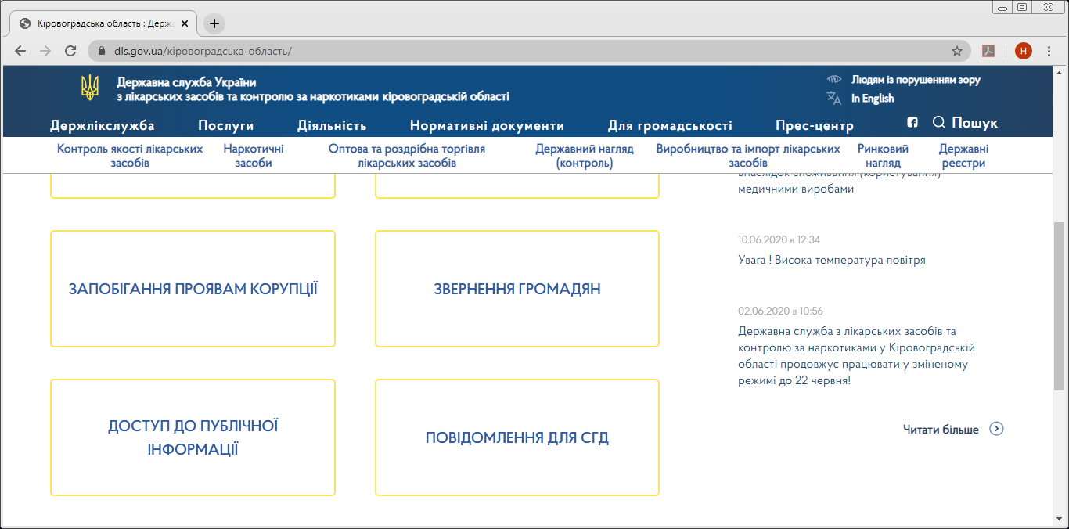

7) на сторінці «Повідомлення для СГД» натискаємо пункт «Повідомлення про ЛЗ, що знаходяться на державному контролі»;

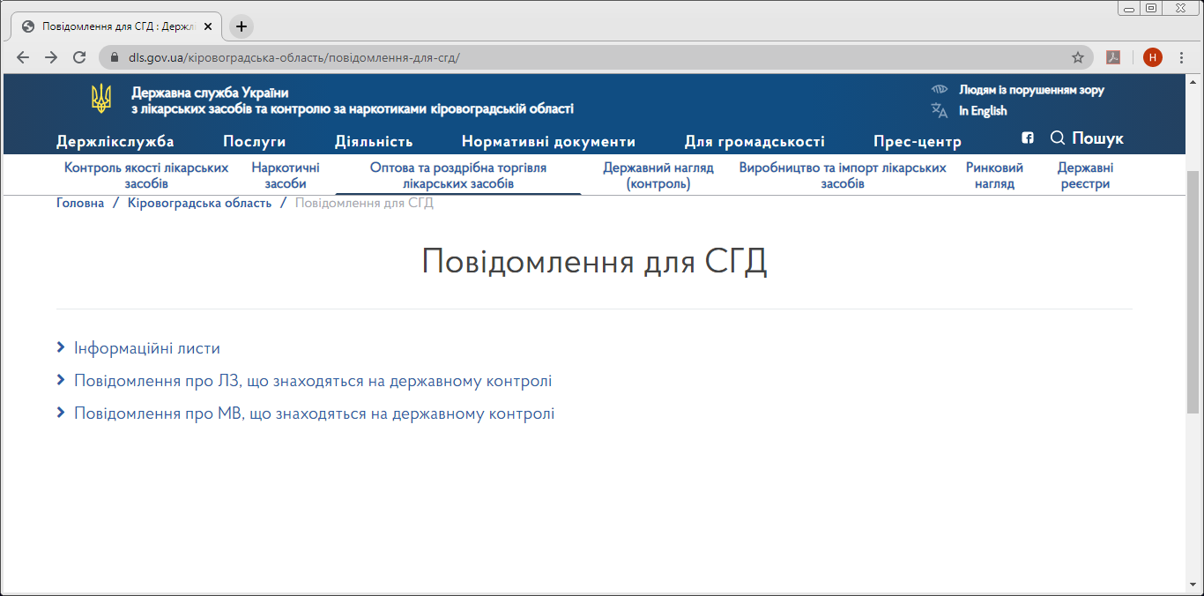

8) обираємо необхідне повідомлення №…, натискаємо на напис.

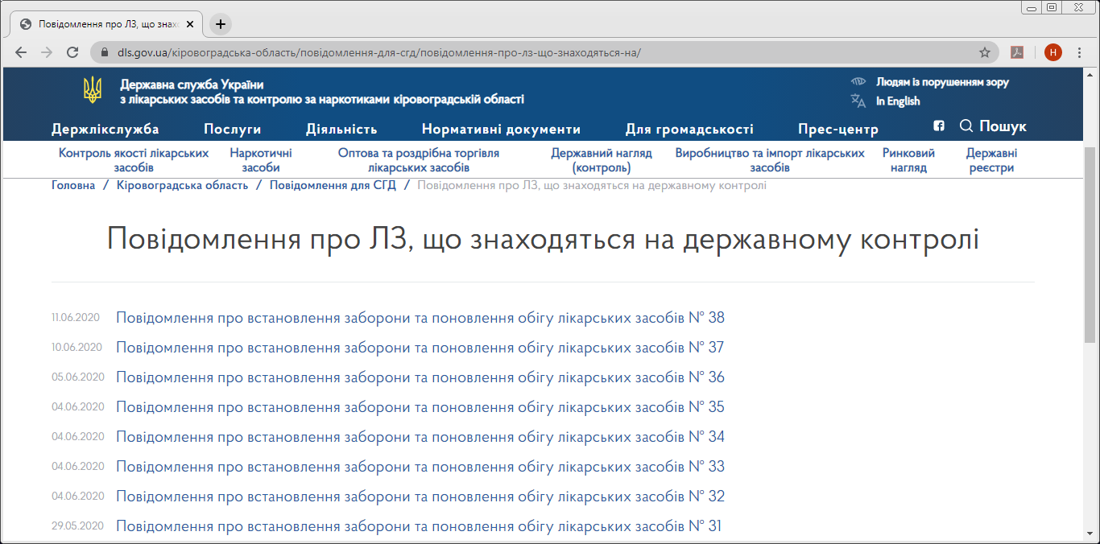

9) після відкриття вибраного повідомлення, внизу сторінки обираємо функцію «Завантажити повністю повідомлення №…».

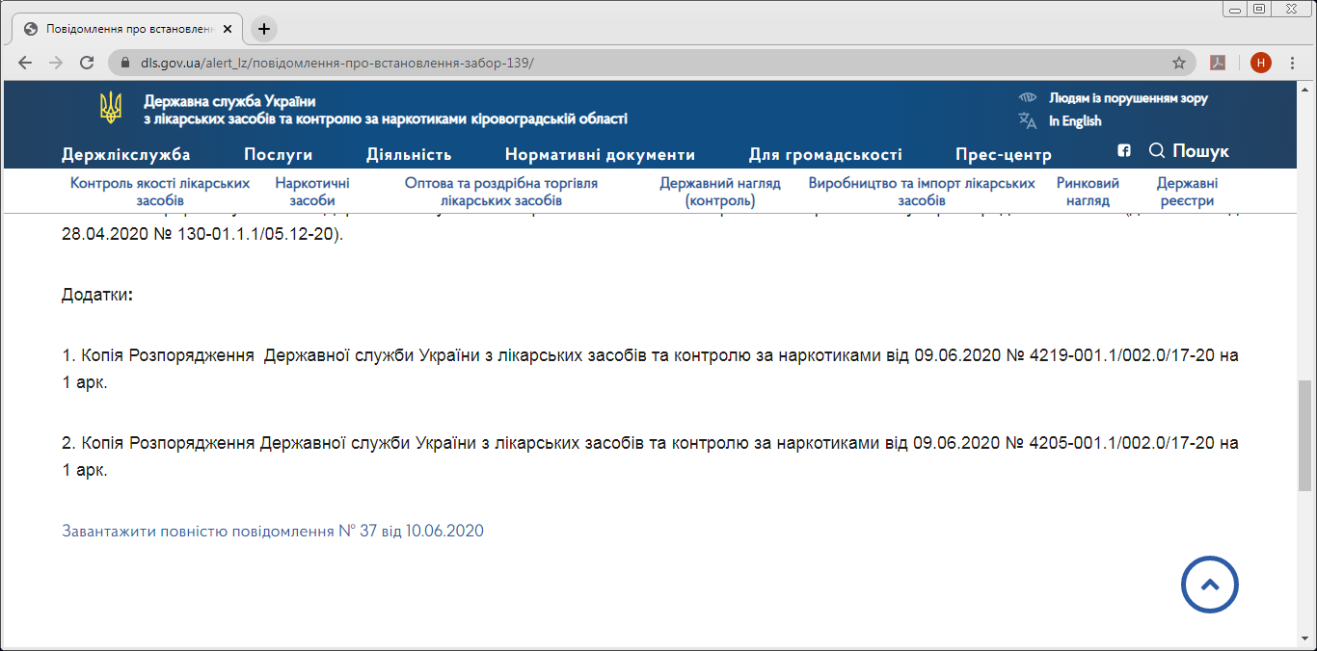

10) даний файл можна завантажити на свій комп’ютер або роздрукувати.

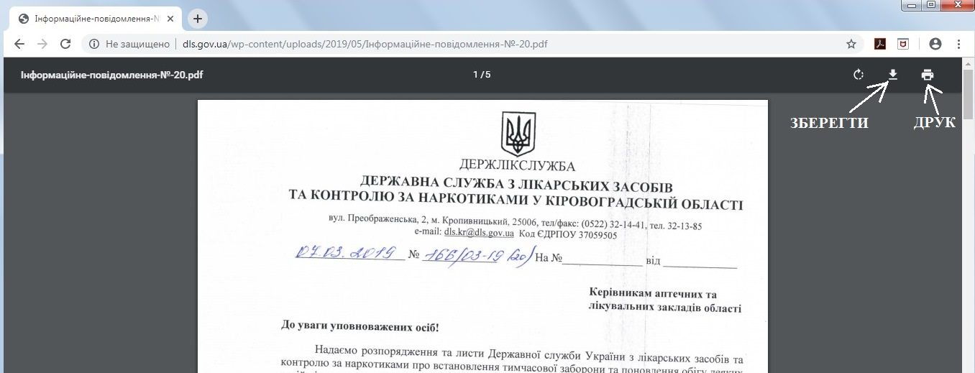

В.о. начальника служби Наталія МУРЗАК

